2025邂逅云水谣五日游行程单
产品编号 | JLGLXHYSY2506 | 出发地 | 合肥市 | 目的地 | 福建省-厦门市
行程天数 | 5 | 去程交通 | 高铁 | 返程交通 | 高铁
参考航班 | 无
产品亮点 | 无
产品介绍 | 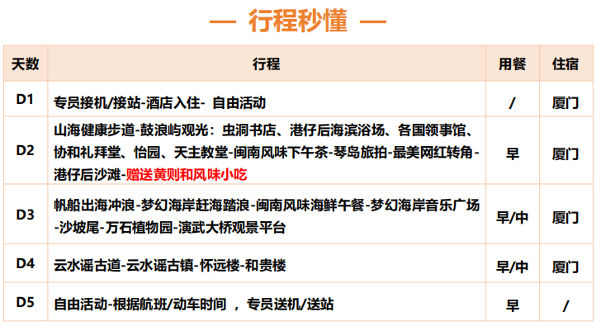
行程安排
D1
行程详情 | 专员接机/接站-酒店入住- 自由活动  Hi!旅行第一天开始了，当你自行乘坐大交通抵达厦门后，我们已经安排好专员与专车，随时进
用餐 | 早餐：X 午餐：X 晚餐：X
住宿 | 厦门
D2
行程详情 | 山海健康步道-鼓浪屿观光  旅行的第二天，今天我们将一起遇见美丽而又生态的山海健康步道，去往厦门的海岛之岛——海上花园鼓浪屿，留下惊艳的回忆。
用餐 | 早餐：占床含早 午餐：X 晚餐：X
住宿 | 厦门
D3
行程详情 | 帆船出海冲浪-梦幻海岸赶海踏浪-闽南风味海鲜午餐-梦幻海岸音乐广场 -沙坡尾-万石植物园-演武大桥观景平台  你有没有好奇住在海边的厦门人如何生活？今天来看看厦门的海边风情吧，你可以坐帆船乘风出
用餐 | 早餐：酒店占床含早 午餐：团餐 晚餐：X
住宿 | 厦门
D4
行程详情 | 云水谣古道-云水谣古镇-怀远楼-和贵楼  2006 年一部展现两岸情的电影《云水谣》播出，影片中的美丽景色和感人故事令人印象深刻。
用餐 | 早餐：占床含早 午餐：团餐 晚餐：X
住宿 | 厦门
D5
行程详情 | 自由活动-根据航班/动车时间，专员送机/站  自由活动 今日厦门市区自由行，您可以自行安排您的行程！您可以根据返程时间， 自行安排， 自由活动期间不含车导， 注意安全。
用餐 | 早餐：酒店占床含早 午餐：X 晚餐：X
住宿 | 温暖的家
费用说明
费用包含 | 大交通：往返大交通
费用不包含 | ※费用不包含
其他说明
预订须知 | 1、旅游者应确保身体健康，保证自身条件能够完成行程；未满2周岁或年满70周岁的，有心肺脑血管病听视力障碍的，不宜长途及高原旅行的，既有病史和身体残障的，均不适合参加；任何隐瞒造成的后果由旅游者自行承担。
温馨提示 | 为了增强游客安全意识，普及旅游安全基本常识，使游客参加活动的计划圆满、愉快、顺利地完成，提示内容如下：
退改规则 | 退改规则
报名材料 | 身份证信息
保险信息 | 《中国公民国内旅游文明行为公约》

